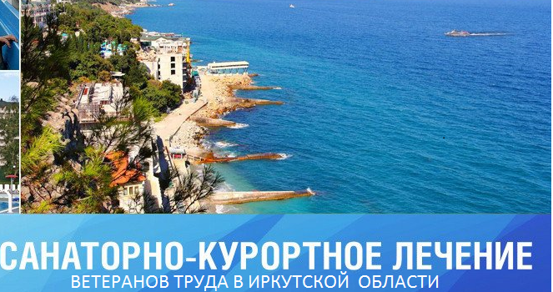 | ПАМЯТКА  Об обеспечении ветеранов труда, ветеранов труда Иркутской области в Иркутской области путевками на санаторно-курортное лечение"

Постановление Правительства Иркутской области
от 22 декабря 2015 г. N 670-ПП
«Об обеспечении в Иркутской области ветеранов труда и ветеранов труда Иркутской области путевками на санаторно-курортное лечение»
1. Категории граждан | Ветераны труда, а также граждане, приравненные к ним по состоянию на 31 декабря 2004 года, ветераны труда Иркутской области, Ветераны труда Иркутской области
2. Меры социальной поддержки | Обеспечение путевками на санаторно – курортное лечение
3. Условия предоставления меры социальной поддержки | Ветераны труда обеспечиваются путевками однократно при одновременном наличии следующих условий:  1)предоставление ежемесячной денежной выплаты в соответствии с Законом Иркутской области от 17 декабря 2008 года N 105-оз "О мерах социальной поддержки отдельных категорий ветеранов в Иркутской области" или в соответствии с Законом Иркутской области от 13 июля 2018 года N 72-ОЗ "О ветеранах труда Иркутской области";  2) наличие медицинских показаний к санаторно-курортному лечению, осуществляемому на территории Иркутской области, по заболеваниям сердечно-сосудистой системы и органов пищеварения, а также отсутствие противопоказаний для его осуществления;  3) отсутствие права на санаторно-курортное лечение, предоставляемого в качестве иной меры социальной поддержки за счет средств федерального, областного или местного бюджетов;  4) прекращение трудовой деятельности;  5) постоянное проживание на территории Иркутской области;  6) обращение за постановкой на учет для обеспечения путевкой по истечении не менее пяти лет с даты предыдущего обеспечения путевкой в соответствии с настоящим Положением.
4. Куда обращаться | В областное государственное казенное учреждение «Управление социальной защиты населения» по месту жительства.
5. Документы | 1) паспорт или иной документ, удостоверяющий личность ветерана труда;  2) документы, удостоверяющие личность и подтверждающие полномочия представителя ветерана труда, - в случае обращения с заявлением представителя ветерана труда;  3) справка для получения путевки на санаторно-курортное лечение по форме N 070/у, утвержденной приказом Министерства здравоохранения Российской Федерации от 15 декабря 2014 года N 834н "Об утверждении унифицированных форм медицинской документации, используемых в медицинских организациях, оказывающих медицинскую помощь в амбулаторных условиях, и порядков по их заполнению" (далее - справка N 070/у);  4) трудовая книжка и (или) сведения о трудовой деятельности, оформленные в установленном законодательством порядке;  5) справка о получении ежемесячной денежной выплаты в соответствии с Законом Иркутской области от 17 декабря 2008 года N 105-оз "О мерах социальной поддержки отдельных категорий ветеранов в Иркутской области"или в соответствии с Законом Иркутской области от 13 июля 2018 года N 72-ОЗ "О ветеранах труда Иркутской области", выданная государственным учреждением Иркутской области, подведомственным министерству и включенным в перечень, утвержденный нормативным правовым актом министерства, которым было принято решение о предоставлении ежемесячной денежной выплаты.  6) ходатайство Иркутской областной общественной организации ветеранов (пенсионеров) войны, труда, Вооруженных Сил и правоохранительных органов (при наличии) (далее - ходатайство).
6. Особые условия | Основаниями для отказа в постановке ветерана труда на учет являются:  1) несоблюдение условий, предусмотренных пунктом 3 настоящей Памятки;  2) представление неполного перечня документов (за исключением документов, указанных в подпунктах 5, 6 пункта 4 настоящей Памятки);  3) обеспечение путевкой в соответствии с настоящим Положением;  4) обращение с заявлением и документами с нарушением срока, установленного пунктом 6 настоящего Положения.

